Z dbałością o każdy szczegół klocka hamulcowego Textar
Warszawa, 3 marca 2023 r. – Współczesne programy komputerowe pozwalają na przeprowadzenie zaawansowanych symulacji na każdym etapie powstawania produktów. Lecz w przypadku projektowania i wytwarzania elementów układu hamulcowego takich jak tarcze czy klocki hamulcowe, miarodajnym sposobem oceny pozostają testy praktyczne.
W przypadku marki Textar dążenie do maksymalnej kontroli powstających elementów oznacza nawet 2000 godzin ekstremalnych prób na hamowni i 300 000 przejechanych kilometrów
w różnych warunkach drogowych.
Właściciel marki Textar, firma TMD Friction, jest jednym z nielicznych producentów klocków
i tarcz hamulcowych, który sam wytwarza wszystkie swoje mieszanki cierne. Są one dostarczane zarówno na niezależny rynek części zamiennych, jak i producentom pojazdów OEM, na pierwszy montaż. Niezależnie od odbiorcy, produkty muszą z nawiązką spełniać surowe wymagania nie tylko norm takich jak ECE-R90, ale także wewnętrzne wymogi producentów samochodów. W takiej sytuacji niezwykle ważna jest jakość składników mieszanek ciernych, a użyte surowce i finalne produkty muszą przejść dokładne kontrole. Dlatego mieszanki cierne opracowywane przez inżynierów Textar na każdym etapie prac rozwojowych poddawane są wielokrotnym testom w należących do koncernu laboratoriach.
– Prowadzone przez Textar testy wytwarzanych przez nas części przewyższają wymagania prawne w zakresie siły hamowania, żywotności i komfortu jazdy. Ponadto tarcze hamulcowe do starszych modeli pojazdów, które pojawiły się w ofercie Textar jeszcze przed wprowadzeniem w życie normy ECE-R90, są w dużej części sprawdzone pod jej kątem i są z nią zgodne. Układ hamulcowy musi działać skutecznie niezależnie od warunków. Dlatego nie pozostawiamy niczego przypadkowi. Testujemy ponad normę, by skontrolować zachowanie naszych produktów w każdych możliwych warunkach – podkreśla Vincenzo Di Caro, Senior Manager Vehicle Programme w TMD Friction.
Praca w ośrodkach badawczych i hamowniach Textar
Nad rozwojem klocków hamulcowych marki Textar pracuje ponad 300 specjalistów w sześciu centrach zlokalizowanych na trzech kontynentach. Odpowiadają oni między innymi za dobranie mieszanki ciernej, która może się składać z nawet 43 składników. Projektowanie wspomagają zaawansowane narzędzia elektroniczne, ale istotnym źródłem informacji są badania w warunkach laboratoryjnych, oceniające właściwości fizyczne i chemiczne. Pod lupę brana jest między innymi gęstość materiału i jego podatność na ściskanie, odporność na działanie temperatur, wilgoci czy zanieczyszczeń drogowych, jak też przyczepności do metalowej powierzchni klocka. Każdy budzący wątpliwość wynik jest szczegółowo analizowany i stanowi podstawę do rozpoczęcia prac od nowa.
Żaden klocek hamulcowy nie może przejść do kolejnego etapu testów bez sprawdzenia jego parametrów i skuteczności działania na hamowni. Producent dysponuje 45 stanowiskami do prób dynamometrycznych, które każdorazowo mogą trwać nawet 2000 godzin. Sprawdzane są np. wartości tarcia w różnych warunkach, zużycie i komfort hamowania oraz reakcja na wzrost temperatury roboczej. Wykonuje się badania wibracji, które uwzględniają przenoszenie drgań z klocka hamulcowego na inne elementy nieresorowane pojazdu, m.in. takie jak zacisk czy tarcza hamulcowa.
41 pojazdów testowych Textar
Ostatnią fazą procesu dążenia do doskonałości są testy w warunkach rzeczywistych. Obejmują one zarówno jazdy po torze wyścigowym, jak i drogach publicznych. Ich intensywność najlepiej obrazują liczby. Flota ponad 40 pojazdów testowych pokonuje podczas testów drogowych 300 000 km rocznie. Zajmuje to nawet 38 000 godzin. W tym czasie Textar kontroluje, jak produkty sprawdzają się w każdym możliwym środowisku jazdy, również w ekstremalnych warunkach.
Na próby składa się między innymi cykl 10 hamowań awaryjnych z prędkości 100 km/h do pełnego zatrzymania. W ten sposób klocki i tarcze stopniowo rozgrzewane są do temperatury 200 stopni C. Pozwala to ocenić ich podatność na zjawisko fadingu, czyli zanikania siły hamowania w skutek wytwarzania poduszki gazowej pomiędzy powierzchniami ciernymi. Test ten, od tytułu magazynu „Auto Motor und Sport”, nosi nazwę AMS.
Kolejnym sprawdzianem są jazdy po serpentynach wokół wysokich gór, na przykład Alp.
W takich okolicznościach sprawdzany jest między innymi wpływ wzrostu temperatury na zużycie i współczynnik tarcia, przekładający się bezpośrednio na długość drogi hamowania.
Nie mniejszą wagę marka Textar przykłada do rozwiązań prozdrowotnych i dotyczących wpływu na środowisko. W warunkach ruchu miejskiego poddawany ciągłej pracy układ hamulcowy może generować nadmierny hałas, a ścierające się o siebie elementy powodować pylenie. Unoszone przez wiatr mikroskopijne cząstki stałe z klocka hamulcowego wchłaniane są przez układ oddechowy człowieka. Dlatego tak ważny jest skład mieszanki i odporność gotowego elementu na zużycie.
Ekstremalne testy na torze
Uzupełnieniem warunków testowych jest tor wyścigowy. Uzyskiwane tu prędkości
i ekstremalne siły pozwalają maksymalnie obciążyć układ hamulcowy. Potwierdzona w takich sytuacjach skuteczność z nawiązką przewyższa wymagania stawianie w codziennych sytuacjach na drodze.
– Cały czas dążymy do doskonałości. Tak wszechstronne testy pozwalają nam ocenić efektywność działania naszych rozwiązań w szerszym zakresie niż określa norma ECE-R90. Na przykład skuteczność hamowania sprawdzamy na zimnych elementach czy przy wysokich prędkościach w odniesieniu do zjawiska fadingu. Badania fizyczne obejmują pęcznienie klocka, podatność na korozję czy odporność na różne środki chemiczne. Obowiązujące przepisy nie stawiają wymagań w zakresie komfortu użytkowania czy trwałości elementów, co
w przypadku produktów marki Textar jest standardem – mówi Vincenzo Di Caro, Senior Manager Vehicle Programme w TMD Friction.
Więcej informacji o działaniach TMD Friction w dążeniu do niezawodności znaleźć można na http://www.tmdqr.com/w_dazeniu_do_doskonalosci.

Materiały zdjęciowe:
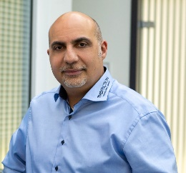
Vincenzo_Di_Caro_TMD_Friction.jpg – Vincenzo Di Caro, Senior Manager Vehicle Programme w TMD Friction.
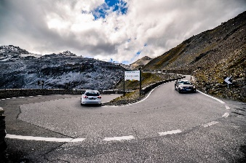
Testy_Textar_w_Alpach.jpg – Textar sprawdza zachowanie swoich produktów podczas testowych jazd po serpentynach wokół wysokich gór, na przykład Alp.
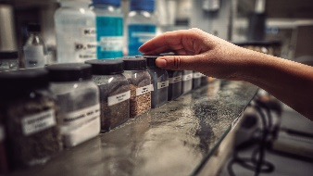
Textar_skladniki_mieszanki.jpg – Mieszanka cierna opracowana przez Textar może się składać z nawet 43 składników.
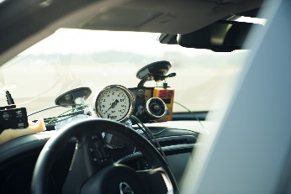
Testy_drogowe_Textar.jpg – Testy drogowe Textar składają się z między innymi cyklu 10 hamowań awaryjnych z prędkości 100 km/h do pełnego zatrzymania.
Textar_W_dazeniu_do_kontroli.jpg – Testy części wytwarzanych przez Textar przewyższają wymagania prawne w zakresie siły hamowania, żywotności i komfortu jazdy.
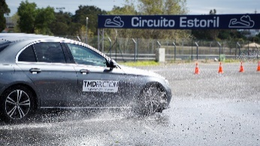
Testy_Textar_na_torze.jpg – Prędkości uzyskiwane podczas testów na torze wyścigowym pozwalają maksymalnie obciążyć układ hamulcowy.

Zdjęcia: Copyright TMD Friction, 2023. Zabronione są przedruki bez podania źródła. Uprzejmie prosimy o wysłanie do nas egzemplarza wzorcowego.
Informacje o TMD Friction
TMD Friction, spółka należąca w całości do Nisshinbo Holdings Inc, jest światowym liderem w produkcji materiałów ciernych dla branży motoryzacyjnej na OE i niezależny rynek części zamiennych. W swoim portfolio firma ma produkty przeznaczone do samochodów osobowych i pojazdów użytkowych oraz oferuje rozwiązania dla pojazdów sportowych i dla przemysłu. TMD Friction zaopatruje światowy rynek OE oraz części zamiennych w marki Textar, Mintex, Don, Pagid, Cobreq, Nisshinbo i Bendix. Ponadto TMD Friction opracowuje
i produkuje okładziny cierne dla przemysłu pod marką Cosid. Grupa posiada cztery oddziały w Niemczech oraz inne w Europie, USA, Brazylii, Meksyku, Chinach i Japonii. Zatrudnia 4.500 pracowników na całym świecie.
Więcej informacji można znaleźć na stronie www.tmdfriction.com.
Kontakt dla mediów:
Krzysztof Jordan Kamila Tarmas-Bilmin
ConTrust Communication TMD Friction
tel. 533 877 677 tel. 668 652 437
k.jordan@contrust.pl Kamila.Tarmas-Bilmin@tmdfriction.com

